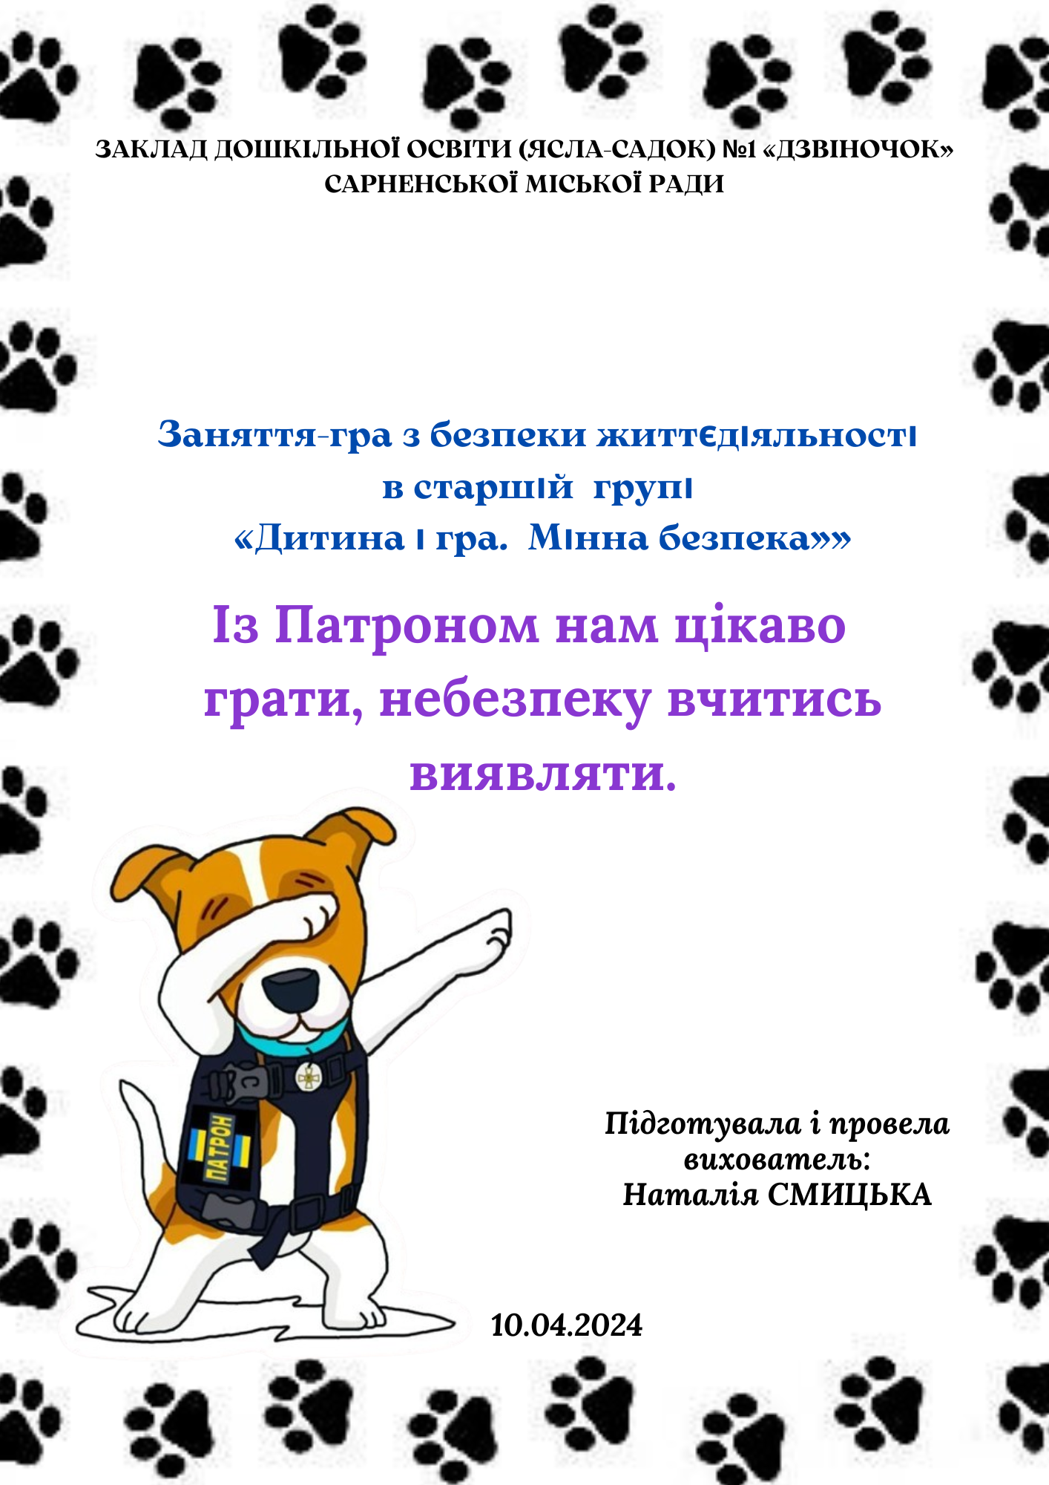
Мета. Учити дітей розпізнавати небезпечні предмети на ілюстраціях, предметних картинках та в житті; уникати невідомих місць і предметів, які можуть бути небезпечними. Формувати правильну модель поведінки: помітивши чужий, незнайомий, підозрілий предмет, не підходити, не брати до рук, повідомити дорослих. Заохочувати ділитися набутими знаннями з друзями та батьками, щоб підвищити обізнаність про мінну безпеку в суспільстві.
Матеріал: іграшковий Пес Патрон; плакат із зображеннями вибухонебезпечних предметів та об'єктів, на які вони схожі; ілюстрації із зображеннями рятувальників (пожежник, водолаз, сапер та ін.); зображення металошукача, вибухонебезпечних предметів; табличка з написом "Увага! Небезпечно!".
Хід освітньої ситуації
Діти заходять до групи (залу).
Психогімнастика «Привітайся долонькою»
Вихователь пропонує дітям відгадати, хто завітав до садочка, послухавши уривок з вірша М. Манюка "Легендарний пес-сапер".
Легендарний пес-сапер
Породи джек-рассел-тер'єр,
Кожен день він на завданні —
Здійснює розмінування!
До зали «заходить» Пес Патрон
Пес Патрон. Так, цей віршик про мене. Я допомагаю саперам шукати небезпечні предмети, які можуть завдати шкоди людям. Коли знаходжу їх, то повідомляю про це рятувальників. Діти, а що ви знаєте про рятувальників?
Міркування “Хто такі рятувальники?”
Діти діляться своїми міркуваннями. Розповідають, що і від кого чули про рятувальників, називають відомі їм професії рятувальників.
Вихователь. Саме ці сміливці працюють у Державній службі України з надзвичайних ситуацій. У будь- який час дня і ночі вони негайно вирушають туди, де людям загрожує якась небезпека, і, ризикуючи своїм життям, роблять усе, щоб визволити тих, хто потрапив у біду. За ці подвиги рятувальників часто нагороджують медалями та орденами.
А зараз я вам пропоную пригадати, як потрібно діяти під час небезпеки. А наш гість буде спостерігати чи правильно ви все робите. Домовились?
Д/г: «Що робити?» (діти обирають картинку, розповідають, який сюжет зображено та, що робити в даній ситуації)
Пес Патрон. Діти ви справжні розумники скажіть, а ви хочете відчути себе рятувальниками? Тоді пропоную разом з'ясувати, чи є тут небезпечні речі. Я знаходжу підозрілі речі (коробки з невідомим вмістом, іграшки, цукерки) завдяки своєму нюху, але людям, здається, таке не під силу. Чи, може, я помиляюся? Спробуєте відчути небезпеку за допомогою своїх носиків?
Дослідження
"Чи можна відчути запах небезпеки?”
Діти вдихають повітря і діляться враженнями. Разом із Патроном та вихователем роблять висновок, що навколо них немає жодних небезпек, до того ж за допомогою нюху люди не можуть виявити міни, це до снаги лише Патронові. Однак ми теж можемо відчути деякі небезпеки, наприклад, запах диму чи газу попереджає нас про загрозу пожежі.

Проблемне питання "Як виявити небезпеку?"
Діти висловлюють припущення щодо того, як саме рятівники шукають небезпечні предмети, розповідають, звідки вони про це дізналися.
Вихователь. Отже, як ми бачимо, відчути, розпізнати небезпеку так просто, як-от Патрончик та його чотирилапі друзі, людина не може, для цього треба довго і старанно навчатися, а ще мати спеціальне спорядження та прилади.
Інформаційна хвилинка
Педагог демонструє зображення пожежника, водолаза, сапера. Стимулює дітей до розмірковування, який предмет може допомогти знайти небезпечні речі на майданчику, демонструє зображення металошукача. Розповідає дітям про металошукач.
Вихователь. У нашого сапера самий незвичайний і сучасний інструмент – це металошукач. Металошукач — пристрій для виявлення металевих предметів у різних середовищах, наприклад, у ґрунті, стінах, воді, траві. Якщо провести цей прилад над металевим предметом, він починає видавати писк. Металошукач допомагає виявити підозрілі предмети, не торкаючись їх. Якщо такий предмет був знайдений, рятівники позначають це місце спеціальною табличкою "Увага! Небезпечно!". (Демонструє табличку.)
Фізкультхвилинка «Пес Патрон»
Перегляд уривку м/ф: «Падінгтон і металошукач»

Д/г: «Дітям про вибухонебезпечні предмети»
Пес Патрон. От було б добре зараз по-вправлятися в роботі з металошукачем! Я б вас навчив... Але, на жаль, я не міг принести металошукач до садочка, бо в моїх друзів-рятівників зараз багато роботи, і ці прилади дуже потрібні їм самим.
Вихователь. Якщо хочете погратися з Патроном і спробувати себе в ролі рятівників, ми можемо змайструвати металошукачі самостійно. Та спочатку необхідно засвоїти головне правило поводження з підозрілими предметами: "Побачив незнайомий предмет — не підходь, не чіпай, клич дорослих!".

Продуктивна діяльність
"Майструємо металошукачі"
Педагог демонструє послідовність дій, діти працюють за зразком. Дорослий за потреби допомагає.
Матеріал: гімнастичні палиці, смужки паперу 5 х ЗО см, по 1-2 шматочки двостороннього скотчу 4 х 5 см; аркуші картону формату А4 червоного кольору, картки 14 х 20 см з друкованим написом "Небезпечно" — за кількістю дітей; клей, серветки.
Крок 1. Узяти смужки паперу, змастити один край смужки клеєм приблизно на 2 см і, накладаючи краї смужок одну на одну, склеїти їх протилежні вузькі сторони разом, утворюючи кільце.
Крок2. На місці склеювання двох країв смужки, на зовнішньому боці паперового кільця, що утворилося, закріпити шматочок двостороннього скотчу. Другий бік двостороннього скочу разом із паперовим кільцем прикріпити до одного з кінців гімнастичної палиці. "Металошукач" готовий.
Крок 3. На аркуш картону червоного кольору, наклеїти картку з написом "Небезпечно". (Педагог має стежити, щоб діти не приклеїли її догори дриґом.) Заборонний знак готовий.
Міркування
“Де може ховатися небезпека?"
Діти висловлюють припущення щодо того, де можна зустріти небезпечні предмети. Вихователь і Патрон коментують почуте і підбивають підсумки.
Вихователька. Діти, а як діють наші металошукачі ми з вами перевіримо на прогулянці. Запрошую наших гостей до нас на прогулянку, де ми з дітками продовжимо наше дослідження.
Діти виходять на ігровий майданчик.
Гра-дослідження “Небезпеку шукаємо та її позначаємо"
Вихователь. Ви маєте добре запам'ятати — знайшовши вибухонебезпечний предмет, слід обережно, не торкаючись, позначити його спеціальною попереджувальною табличкою і відійти якнайдалі.
На майданчику розкладені зображення вибухонебезпечних предметів. Діти групами по двоє-троє або по черзі беруть виготовлені "металошукачі" і під музичний супровід починають рухатися майданчиком. Коли вони наближаються до небезпечного предмета, музика гучнішає, коли віддаляються — грає тихіше.
Дослідження “Схожість знайди, вибухівку назви"
Після цього з опорою на зображення діти придумують власні оригінальні назви для вибухонебезпечних предметів.
Пес Патрон. Щоб зберегти здоров'я, уникнути лиха, слід завжди бути обережними та обачними, остерігатися незнайомих і покинутих місць, гра
тися лише там, де дозволяють дорослі, уважно дивитися під ноги. У разі виявлення чужого або незнайомого предмета (будь-якої речі, сумки, валізи тощо) дійте за правилом: побачив незнайомий предметне підходь, не чіпай, клич дорослих!
Вихователька. Любий Патрончику, ми дуже вдячні тобі за цікаву зустріч та корисні поради. Наші дітки обов'язково їх дотримуватимуться. Еге ж, діти? (Відповіді дітей.)
Пес Патрон дарує медалі за старанність та прощається з дітьми і "йде".
Підсумкова бесіда
Запитання до дітей
- Чим корисною для вас була зустріч із псом Патроном?
- Чим сподобався вам наш гість?
- Чого він навчив вас?
- Яких правил безпеки ви навчите своїх друзів?

